3.9 ULOŽENÍ POTRUBÍ KG SN4, SN8 V KOMUNIKACI
APLIKACE HOTOVÝCH OBRÁZKŮ V DWG DO PROJEKTU

POSTUP:
1. https://www.pipelife.cz/
2. Vpravo na obrazovce: ke stažení – pro projektanty
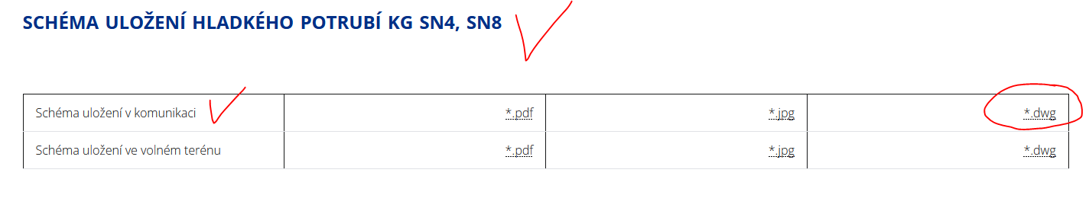

3. Otevři – uprav – vlož razítko - ulož – tisk do složky

4. Vzor – na další stránce

